# SISTEM INFORMASI SEDUH KOPI BERBASIS WEB PT KOPI INDONESIA



Disusun oleh :

# Puspita Sari Handayani

# A11.2019.12097

**A11.4606**

**FAKULTAS ILMU KOMPUTER UNIVERSITAS DIAN NUSWANTORO SEMARANG**

**2022**

**PROJECT CHARTER**

**Judul Proyek** : Sistem Informasi Seduh Kopi PT Kopi Indonesia

**Tanggal Mulai Proyek** : 27 April 2022

**Tanggal Selesai Proyek** : 27 April 2022

**Manager Proyek** : Puspita Sari Handayani

**Tujuan Proyek**  : Membangun aplikasi sistem informasi berbasis web untuk memberikan informasi yang berkaitan dengan proses pembuatan, penjualan serta pengiriman produk.

**Pendekatan** : Menganalisa kegiatan yang berjalan lalu menjadwalkan kegiatan proyek serta menentukan Hosting.

**PROJECT SCOPE**

**Project Name :**Sistem Informasi Seduh Kopi PT Kopi Indonesia

**Project Manager :**Puspita Sari Handayani

**Project Risk Level :**Dalam pembuatan website terjadinya resiko kesalahan memang selalu terjadi. Dalam pembuatan website hal yang perlu diperhatikan adalah desain website yang mudah dipahami oleh pengguna, untuk itu perlu dilakukan maintenance secara berkala.

**Project Number :**1

**Anticipated Project Start Date:**27 April 2022

**Date Prepared:**27 April 2022

**Estimated Completion Date :**27 April 2022

**Team Members:**Puspita Sari Handayani

**WBS**

**(Work Breakdown Structure)**

1.1. Persiapan Project

1.1.1.Menugaskan project manager.

1.1.2.Menentukan stakeholder.

1.1.3.Menyiapkan business case.

1.1.4.Menyiapkan project charter.

1.1.5.Menentukan batasan proyek

1.2.Perencanaan

1.2.1.Menyiapkan Team Project

1.2.2.Menyiapkan kontrak untuk Team Project

1.2.3.Menyiapkan jadwal dan batasan biaya proyek

1.2.4.Mengidentifikasi, mendiskusikan dan memprioritaskan resiko

1.3.Pelaksanaan

1.3.1.Mempelajari semua dokumen keluaran dan masukan yang ada.

1.3.2.Mempelajari semua proses penjualan dan produksi yang terjadi.

1.3.3.Mewawancarai karyawan yang terlibat proses penjualan dan produksi.

1.3.4.Merancang Basisdata, Proses dan User Interface.

1.3.5.Mempresentasikan Proses dan User Interface.

1.3.6.Pengkodean (Programming) dan Testing.

1.3.7.Implementasi.

1.4.Kontrol

1.4.1.Mengontrol pembuatan website.

1.4.2.Mengontrol website yang ditest.

1.4.3.Mengontrol peng-implementasian website.

 1.5.Penutup

1.5.1.Menyiapkan laporan final project.

1.5.2.Menyiapkan presentasi final project.

# GANTT CHART

|  |  |
| --- | --- |
| COMPANY | PT KOPI INDONESIA |
| CURRENT DATE | 27 APRIL 2022 |
| TITLE | WBS |
| PROJECT START | 27 APRIL 2022 |
| PROJECT FINISH | 27 APRIL 2022 |

**ESTIMASI BIAYA**

|  |  |  |  |  |  |
| --- | --- | --- | --- | --- | --- |
| **Fase Pengembangan** | **Engineer** | **% Effor** | **Hours of Effort (Jam)** | **Standar Gaji (perjam) RP** | **Total (Rp)** |
| ***Tahap Development*** | | | | |  |
| Analisisis System | *System Analyst* | 16% | 144,13824 | 50.000 | 7.206.912 |
| Perancangan UI | *UI Designer* | 22% | 198,19008 | 50.000 | 9.909.504 |
| Implementasi | *Software Engineer* | 30% | 270,2592 | 50.000 | 13.512.960 |
| Deployment | *Software Engineer* | 10% | 90,0864 | 50.000 | 4.504.320 |
| Total |  | 78% | 702,67392 |  | 35.133.696 |
| ***Quality & Testing*** | | | | |  |
| Integration Testing | *Test Analyst* | 12% | 108,10368 | 50.000 | 5.405.184 |
| Quality Asurance | QA Testing | 10% | 90,0864 | 48.000 | 4.324.147,2 |
| Total |  | 22% | 198,19008 |  | 9.729.331,2 |
| Total Keseluruhan |  | 100% | **900,864 jam** |  | 44.863.027,2 |

Dari hasil perhitungan gaji diatas, maka kita bisa melihat tahap pengembangan membutuhkan waktu 702,67392 jam dengan biaya Rp. 35.133.696. Sedangkan fase testing membutuhkan waktu 188,73775 jam dengan biaya Rp. 9.729.331,2. Sedangkan total keseluruhan membutuhkan waktu 900,864 jam dengan biaya Rp. 44.863.027,2

**STAKEHOLDER**

1. Product Owner : PT KOPI INDONESIA
2. Project Sponsor : SEDUH KOPI
3. Project Leader : Puspita Sari Handayani
4. Business & System Analyst : Puspita Sari Handayani
5. Database Designer : Puspita Sari Handayani
6. Front-End Programmer : Puspita Sari Handayani
7. Back-End Programmer : Puspita Sari Handayani

**WORK BREAKDOWN STRUCTURE**

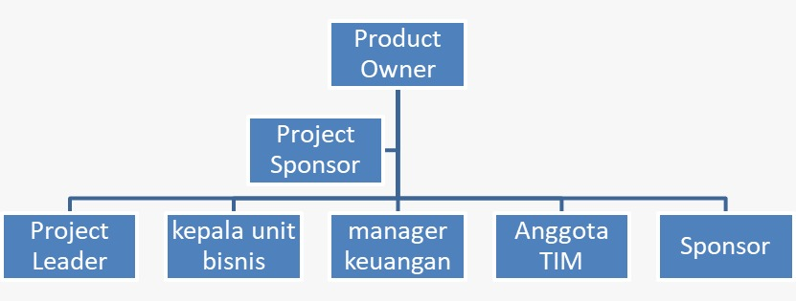

|  |  |  |  |  |  |  |  |  |  |  |  |  |  |  |  |  |  |  |
| --- | --- | --- | --- | --- | --- | --- | --- | --- | --- | --- | --- | --- | --- | --- | --- | --- | --- | --- |
| **NO** |  | **JANUARI** | | | | **FEBRUARI** | | | | **MARET** | | | | **APRIL** | | | | **PERSONIL** |
| 1 | 2 | 3 | 4 | 1 | 2 | 3 | 4 | 1 | 2 | 3 | 4 | 1 | 2 | 3 | 4 |  | |
| 1. | Analisis usaha bisnis |  |  |  |  |  |  |  |  |  |  |  |  |  |  |  |  | PUSPITA SARI HANDAYANI | |
| 2. | Perencanaan Bisnis |  |  |  |  |  |  |  |  |  |  |  |  |  |  |  |  | SELESAI | |
| 3. | Analisis Kebutuhan pengguna |  |  |  |  |  |  |  |  |  |  |  |  |  |  |  |  | PUSPITA SARI HANDAYANI | |
| 4. | Desain Aplikasi |  |  |  |  |  |  |  |  |  |  |  |  |  |  |  |  | PUSPITA SARI HANDAYANI | |
| 5. | Perancangan database |  |  |  |  |  |  |  |  |  |  |  |  |  |  |  |  | PUSPITA SARI HANDAYANI | |
| 6. | Instalasi |  |  |  |  |  |  |  |  |  |  |  |  |  |  |  |  | TIM | |
| .7. | Testing |  |  |  |  |  |  |  |  |  |  |  |  |  |  |  |  | TIM | |
| 8. | Evaluasi |  |  |  |  |  |  |  |  |  |  |  |  |  |  |  |  | SELESAI | |